Общая идея Redux – у нас есть глобальный контейнер данных.  
  
1) Как подключается Redux? (без использования хуков)  
На самом деле всегда используется подход с хуками на сегодняшний день.  
  
Но классовые компоненты это не миф, а используемый функционал.  
С ними хуки если что не работают.  
  
Схема работы redux на базовом уровне.  
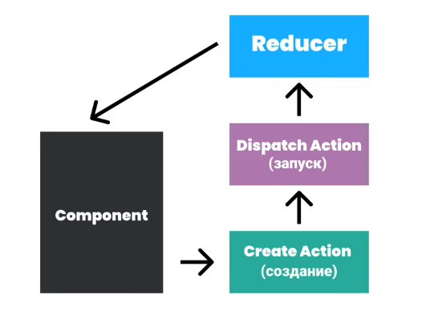  
  
У нас есть наш компонент.  
При каком либо действии мы будем создавать action.  
В функцию dispatch мы будет передавать action.  
На эту передачу в ответ запустится reducer, который принимает текущее состояние и action, а передаёт состояние, которое записывается в хранилище.  
  
Функция connect from react-redux.  
И функция.  
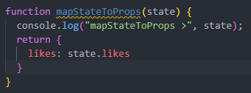  
  
  
  
  
  
2) Создаём store.  
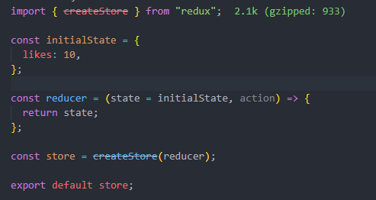  
  
Action – объект TYPE и PAYLOAD.  
  
🡪 Скипнул чет про редакс без хуков, слишком запутанно convoluted, че то deprecated, че то просто не работает.